**第2节 匀变速直线运动的规律**

例题1：某航空母舰上飞机在跑道加速时,发动机最大加速度为5 m/s2,所需起飞速度50 m/s,跑道长90 m。若航空母舰静止,弹射系统必须使它有多大的初速度?

变式：如果不使用弹射系统，要使航空母舰运动的速度是多少？ （不要小看）

例题2：汽车刹车后做匀减速直线运动,经过3 s停止运动,那么汽车在第1个1 s、第3个1 s的位移之比为：

例题3：一小球沿斜面匀加速滑下，依次经过A、B、C三点，已知AB＝6 m，BC＝10 m，小球经过AB和BC两段所用的时间均为2 s，则小球经过A、B、C三点时的速度大小分别是(　　)

例题4：物体做匀加速直线运动，相继经过两段距离为16 m的路程，第一段用时4 s，第二段用时2 s，则物体的加速度是(　　)

A. m/s2　　　　　　　B. m/s2 C. m/s2 D. m/s2

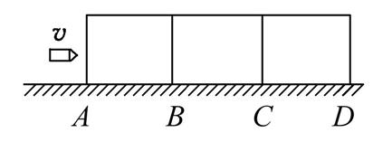例题5：如图所示,完全相同的三个木块并排固定在水平面上,一子弹以速度v水平射入,若子弹在木块中做匀减速运动,且穿过第三块木块后速度恰好为零,则子弹依次射入每块木块时的速度比和穿过每块木块所用的时间比正确的是 (　　)

**特殊方法：**

例题1：一辆汽车刹车前的速度为90 km/h,刹车获得的加速度大小为10 m/s2,求:

(1)汽车刹车开始后3s内滑行的距离x0。

(2) 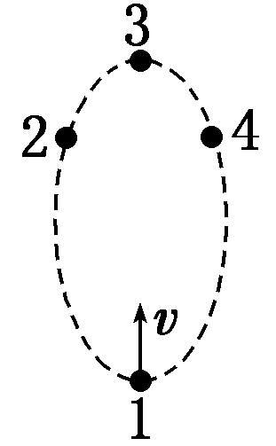汽车静止前1 s内滑行的距离x′。

例题2：如图所示，一杂技演员用一只手抛球、接球，他每隔0.4 s抛出一球，接到球便立即把球抛出。已知除抛、接球的时刻外，空中总有4个球，将球的运动近似看作是竖直方向的运动，球到达的最大高度是(高度从抛球点算起，取g＝10 m/s2)(　　)

例题3：如图所示,甲、乙两车同时由静止从A点出发,沿直线AC运动。甲以加速度a3做初速度为零的匀加速运动,到达C点时的速度为v。乙以加速度a1做初速度为零的匀加速运动,到达B点后做加速度为a2的匀加速运动,到达C点时的速度也为v。若a1≠a2≠a3,则(　　)

A.甲、乙不可能同时由A到达C B.甲一定先由A到达C

C.乙一定先由A到达C D.若a1>a3,则甲一定先由A到达C